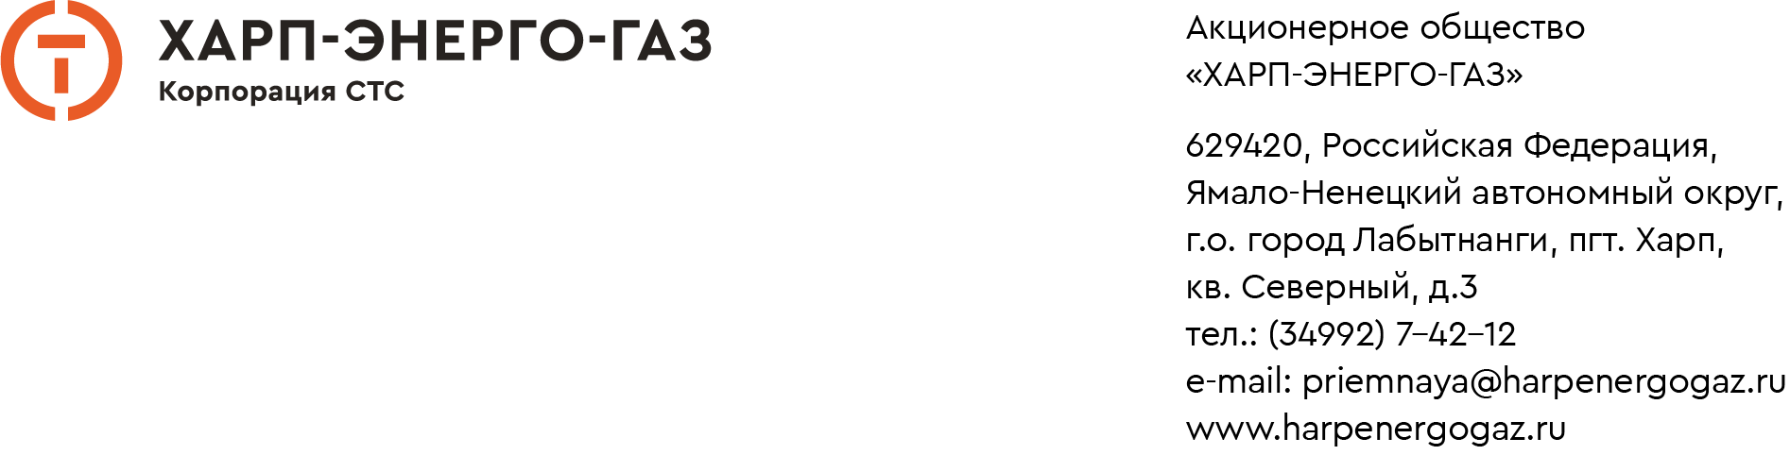

п.п. а) п. 52 Стандарта
об объемах покупки электрической энергии (мощности) на розничном рынке электроэнергии с указанием:
поставщика электрической энергии (мощности);
объемов поставки электрической энергии (мощности) по договору;
цены на электрическую энергию (мощность);
____________________________________________________________________________

АО «Харп-Энерго-Газ» не осуществляет покупку электрической энергии (мощности) на розничном рынке электрической энергии.
АО «Харп-Энерго-Газ» совмещает деятельность по передаче электрической энергии с деятельностью по производству и купле-продаже электрической энергии в соответствии с частью 9 статьи 6 Федерального закона от 26.03.2003 № 36-ФЗ «Об особенностях функционирования электроэнергетики в переходной период и о внесении изменений в некоторые законодательные акты Российской Федерации и признании утратившими силу некоторых законодательных актов Российской Федерации в связи с принятием Федерального закона «Об электроэнергетике», а также является гарантирующим поставщиком электрической энергии.

